**Program információk**

**Fejlesztői nyelv**

* + java

**Framework**

* + spring boot

**Használt dependenciák**

* + **JPA**
  + **DevTools**
  + **H2**
  + **Lombok**
  + **Web**
  + **Security**

**Adatbázis**

* + H2

**Adatbázis név**

* + mydb

**Adatbázis elérése**

* + <http://localhost:8080/h2>

**Websecurity beállítása**

* + web.ignoring().antMatchers("/h2/**");

**Autentikáció**

* + felhasználónevek
    - user1
    - user2
    - admin
  + jelszó
    - user1Pass
    - user2Pass
    - adminPass
  + szerepek
    - USER
    - USER
    - ADMIN

**Adatbázis UML diagramja**

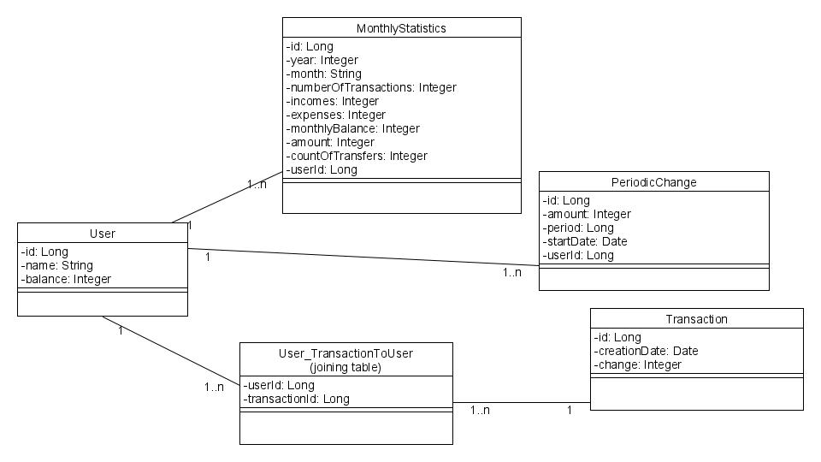

**Könyvtárszerkezetek**

**Kontrollerek**

* hu.elte.finances.controllers

**Entitások**

* hu.elte.finances.entities

**Repository-k**

* hu.elte.finances.repositories

**Biztonsági beállítások**

* hu.elte.finances.security